Informator

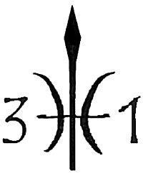

W dniach 13-14.05.2017 odbędzie się Biwak Drużyny. Podczas Biwaku rozegra się Turniej o miano najlepszego zastępu Włóczni.
Termin: 13-14.05.2017
Miejsce: Chata Gibasówka (http://gibasy.prv.pl/)
Koszt: 50 zł
Ekwipunek:
- Śpiwór
- Karimata
- Kompletny Mundur ZHR
- Ubranie na zmianę.
- Legitymacja szkolna
- Menażka sztućce
- Buty na zmianę
- Nóż, zapałki
- Prowiant na kolację i śniadanie
- Manierka/butelka litrowa
Ekwipunek proszę spakować do wygodnego plecaka. W ramach biwaku będziemy musieli przejść około 6 km do Miejsca noclegu. Ważne jest aby ekwipunek był dobrze i wygodnie rozmieszczony w plecaku.
Zbiórka o godzinie 7.00 na dworcu MDA
Powrót w niedzielę około godziny 16.00
Obiad będzie przygotowany w ramach zajęć zastępów. Lista produktów do zabrania zostanie podana przez zastępowych. Na zbiórkę stawiamy się w ubraniu dostosowanym do panujących warunków atmosferycznych oraz w wygodnych butach Górskich.
W razie pytań proszę o kontakt:
Tel. kom. +48-602-310-322
Adres e-mail: s.rosciszewski@op.pl
Pwd. Stanisław Rościszewski HO

